流媒体服务器接口整理

交互流程图
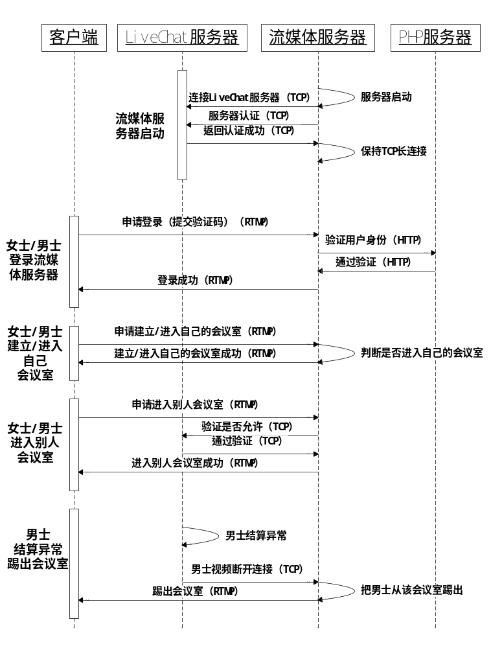

与PHP服务器交互接口

登录认证（http post）
描述：
客户端登录流媒体服务器时，流媒体服务器向PHP认证。

接口：
http://[ip/域名]:[端口]/livechat/setstatus.php?action=getuserloginstatus

请求参数（http post格式）：
userId：用户ID
userType：用户类型（1.男士，0.女士）
sid：客户端登录成功返回的sid
siteid：客户端登录的站点ID
请求例子：
userId=CM2817120&userType=1&sid=888888&siteid=4

返回参数（json格式）：
result：是否成功标志位（1：成功，0：失败）（整型）
errno：错误代码
errmsg：错误描述
data：请求成功返回的参数
userId：用户id

返回例子：
{"result":1,"errno":"","errmsg":""}

录制视频完成（http post）
描述：
流媒体服务器录制视频完成时，向PHP提交录制视频的信息。

接口：
http://[ip/域名]:[端口]/livechat/setstatus.php?action=savecamsharevideo

请求参数（http post格式）：
userId：用户ID
startTime：起始时间（Unix Timestamp）
endTime：结束时间（Unix Timestamp）
fileName：视频文件名
checkcode：检测是否CamShareServer发出的验证码（默认：是），10进制32位整型
算法：
校验算法（若与校验算法不符则表示该字段为伪造）：
第0位与第31位异或结果为1
第2位与第29位异或结果为1
第8位与第23位异或结果为1
第4-7位与第24-27位同或结果为0
第11与第20位异或结果为1
获取结果算法：
是：第14、15位与第18、19位异或结果大于0
否：第14、15位与第18、19位异或结果等于0
checkkey：检测视频文件名是否正确
算法：AES(fileName, key)
AES：ECB 128位加密
key：checkcode的16进制字符+”QpidDate”，如：84D496B4QpidDate

请求例子：
userId=CM28171208&startTime=1468288539&endTime=1468388539&fileName=CM28171208_1468288539_1468388539.mp4&checkcode=84D496B4&checkkey=fe23bdb4bb698bb7053d1f1ba636decd5eea5917d3d9c17366c61a2b88ade52cb0ab96faa8f9e322c6523a58a4628f01

返回参数（json格式）：
result：是否成功标志位（1：成功，0：失败）（整型）
errno：错误代码
errmsg：错误描述
data：无特殊意义

返回例子：
{"result":1,"errno":"","errmsg":""}

与LiveChat服务器交互接口

报文格式描述
请求格式如下：
[reqlength][reqremote][reqsvrtype][length][remote][request][cmd][seq][zip][protocolType][data]

返回格式如下：
[length][remote][request][cmd][seq][zip][protocolType][data]

请求报文头（固定6个字节）：
reqlength：报文长度（包括除自己外的请求报文头、报文头和数据的长度），4 byte（高位先存）
shiftKey：移位加密key，（直接传0），1 byte（直接传0）
reqremote：客户端无用（直接传1），1 byte
serverNameLength：服务器名字（字符串）长度，1 byte
serverName：服务器名字（字符串），serverNameLength byte，如果服务器名长度为0，则直接传0（1 byte）

报文头（固定17个字节）：
length：报文长度（不包括本身长度），4 byte（高位先存）
shiftKey：移位加密key，（直接传0），1 byte（直接传0）
remote：客户端无用（直接传0），1 byte
request：客户端无用（直接传0），1 byte
cmd：命令号，区分不同请求及推送，4 byte（高位先存）
seq：序列号，用于标示相同cmd的多次请求，4 byte（高位先存）
zip：data数据是否使用zip编码压缩（1：压缩，0：不压缩），1 byte
protocolType：data数据格式（0：JSON，1：AMF），1 byte
数据（data，长度根据实际内容）：
data：根据报文头提供protocolType解析为指定的AMF格式（或JSON格式）
PS：当前客户端服务器通信，客户端组包使用JSON格式，服务器返回data使用AMF格式

LiveChat服务器认证（CMD = -1）
描述：
流媒体服务器启动成功后，连接LiveChat服务器并向LiveChat服务器认证。
请求方向：流媒体服务器->LiveChat服务器

请求参数（JSON）：
cmd：认证命令号（目前为-1）（整型）
data：认证数据
格式为：[version]XC[服务器ID]X[站点ID]X[服务器组ID]X[服务器类型]
version：目前为"1.1.0.0"
站点ID：0：ChnLove，1：iDateAsia，4：CharmingDate，5：LatamDate
服务器组ID：一般为"CAM[服务器IP最后一段]"，如：CAM182
服务器ID：一般为"服务器组ID_[站点ID]"，如：CAM182_0
服务器类型：目前为"7"
如：1.1.0.0XCCAM182_0X0XCAM182X6
请求例子：
{"cmd":-1,"data":"1.1.0.0XCCAM182_0X0XCAM182X6"}

返回参数（AMF）：
认证结果：（AMF Boolean）

返回例子：
（AMF）
Boolean true

进入会议室认证（CMD = 244）
描述：
客户端向流媒体服务器申请进入会议室，流媒体服务器向LiveChat认证。
请求方向：流媒体服务器->LiveChat服务器

请求参数（JSON）：
fromId：自己的用户名
toId：对方用户名
server：服务器ID
请求例子：
{"fromId":"CM28171208","toId":"P580502","server":"CAM182_0"}

返回参数：
无

进入会议室认证结果（CMD = 243）
描述：
LiveChat服务器通知流媒体服务器用户进入会议室认证结果。
请求方向：LiveChat服务器->流媒体服务器

请求参数（AMF Object）：
用户名：manId（AMF String）
会议室：womanId（AMF String）
认证结果：auth（AMF Boolean）

请求例子：
（AMF Object）
Propert manId String P580502
Propert womanId String CM35734204
Propert auth Boolean true

返回参数：
无

断开指定用户视频（CMD = 254）
描述：
LiveChat服务器通知流媒体服务器断开指定用户与某用户视频连接。
请求方向：LiveChat服务器->流媒体服务器

请求参数（AMF Object）：
用户名：manId（AMF String）
会议室：womanId（AMF String）

请求例子：
（AMF Object）
Propert manId String P580502
Propert womanId String CM35734204

返回参数：
无

发送消息到客户端（CMD = 246）
描述：
客户端向流媒体服务器申请进入会议室，流媒体服务器向LiveChat认证。
请求方向：流媒体服务器->LiveChat服务器->客户端

请求参数（JSON）：
fromId：自己的用户名
toId：对方用户名
msg：消息

请求例子：
{"fromId":"CM28171208","toId":"P580502","msg":"123"}

返回参数：
无

与Flash客户端（RTMP）交互接口

连接流媒体服务器返回
描述：
Flash客户端连接流媒体服务器成功返回

返回参数（AMF）：
接口名称：connected（AMF String）
未知：0（AMF Number）
未知：AMF Null（AMF Null）
客户端连接唯一Id（RTMP_SESSION_ID）：（AMF String）

例子：
（AMF）
String 'connected'
Number 0
Null
String '896480a7-1a33-4cde-b639-ff6a38fd4ce4'

流媒体服务器认证
描述：
Flash客户端登录流媒体服务器

请求参数（AMF）：
接口名称：login（AMF String）
未知：0（AMF Number）
未知：AMF Null（AMF Null）
用户：（AMF String）
格式：[用户ID] @[流媒体服务器域名(IP)]
例子：max@192.168.88.143
认证数据：（AMF String）
格式：MD5([客户端连接唯一Id ]:[用户]:[密码])
例子：MD5(dca4675f156c0b943f17d5ff33dbdbad:max@192.168.88.143:123456)
也就是dfe4675f156c0b943f17d5ff33db1250
站点Id：0:CL/1:IDA/4:CD/5:LD（AMF String）
自定义登录参数：参考< 2.1.登录认证（http post）>（AMF String）

例子：
（AMF）
String 'login'
Number 0
Null
String 'max@192.168.88.143'
String 'dfe4675f156c0b943f17d5ff33db1250'
String '1'
String 'sid=123456789&userType=1'

流媒体服务器认证返回
描述：
Flash客户端登录流媒体服务器返回

返回参数（AMF）：
接口名称：onLogin（AMF String）
未知：0（AMF Number）
未知：AMF Null（AMF Null）
登录结果：（success：成功，fail：失败）（AMF String）
用户：（AMF String）
流媒体服务器域名(IP)：（AMF String）

返回例子：
（AMF）
String 'onLogin'
Number 0
Null
String 'success'
String 'max'
String '192.168.88.143'

进入会议室
返回参数（AMF）：
接口名称：makeCall（AMF String）
未知：0（AMF Number）
未知：AMF Null（AMF Null）
会议室名字：（AMF String）
格式：[会议室名字]_[LiveChat服务器Id]
例子：max_PC64

未知：空（AMF String）
用户属性：（AMF Object）
是否接收视频（wantVideo）：true / false（AMF String）
带宽（incomingBandwidth）：（AMF String）

例子：
（AMF）
String 'makeCall'
Number 0
Null
String 'max'
String ''
Object
Property ‘wantVideo’ String ‘true’
Property ‘incomingBandwitdh String ‘1mb

进入会议室返回
返回参数（AMF）：
接口名称：onMakeCall（AMF String）
未知：0（AMF Number）
未知：AMF Null（AMF Null）
用户会议连接唯一Id：（AMF String）
会议室名字：（AMF String）
未知：空（AMF String）

返回例子：
（AMF）
String 'onMakeCall'
Number 0
Null
String '896480a7-1a33-4cde-b639-ff6a38fd4ce4 '
String 'max'
String ''

客户端心跳
描述：
Flash客户端发送心跳

返回参数（AMF）：
接口名称：setActive（AMF String）
未知：0（AMF Number）
未知：AMF Null（AMF Null）

例子：
（AMF）
String 'setActive'
Number 0
Null

客户端心跳返回
描述：
流媒体服务器响应Flash客户端心跳

返回参数（AMF）：
接口名称：onActive（AMF String）
未知：0（AMF Number）
未知：AMF Null（AMF Null）

例子：
（AMF）
String 'onActive'
Number 0
Null

与Flash客户端（JSON）交互接口
描述：
所有接口都是通过《3.5发送消息到客户端（CMD = 246）》发送

流媒体服务器通知客户端用户进入会议室
描述：
流媒体服务器通知客户端用户进入会议室

返回参数（JSON）：
命令号(用户进入会议室)：cmd：1（JSON String）
参数：data（JSON Object）
用户：fromId（JSON String）
会议室：toId（JSON String）
会议室当前用户列表：userlist（JSON Array）

返回例子：
（JSON）
{
"cmd": 1,
"data": {
"fromId": "max",
"toId": "samson",
"userlist":["max","hotgan","samson"]
}
}

流媒体服务器通知客户端用户退出会议室
描述：
流媒体服务器通知客户端用户退出会议室

返回参数（JSON）：
命令号(用户进入会议室)：cmd：0（JSON String）
参数：data（JSON Object）
用户：fromId（JSON String）
会议室：toId（JSON String）
会议室当前用户列表：userlist（JSON Array）

返回例子：
（JSON）
{
"cmd": 0,
"data": {
"fromId": "max",
"toId": "samson",
"userlist":["hotgan","samson"]
}
}

